Среднесрочный экологический проект «Чистая Земля спасет меня»

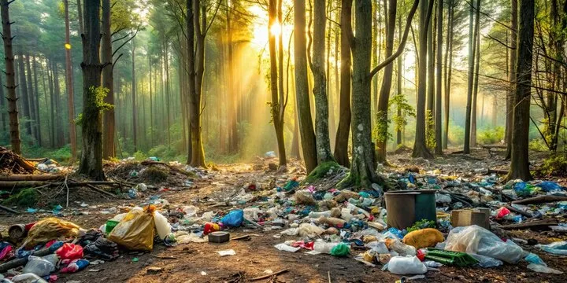

Автор работы:
Жучкова О.И
Булатова Н.М
Учреждение:
ДАОУ "Детский сад № 7 г. Кстово
Данный среднесрочный экологический проект «Чистая Земля спасет меня» разработан для старшей группы ДОУ. Воспитатель детского сада разработал данный проект с целью формирования у детей восприятия проблемы загрязнения окружающей среды и необходимости сбора и утилизации мусора.
Представленный среднесрочный проект в старшей группе детского сада (ДОУ) способствует у детей развитию интереса к исследовательской деятельности, работе в команде, творческих и интеллектуальных способностей.

Подробнее о работе:
Автор экологического проекта в ДОУ «Чистая земля спасет меня» разработал комплекс деятельности, рассчитанный на 2 месяца. Воспитатель детского сада разработала советы для родителей и воспитанников по теме "как обращаться с отходами дома?". Также, проект состоит из образовательной деятельности, где с воспитанниками проводились беседы на экологическую тему.
В результате среднесрочного экологического проекта в старшей группе детского сада (ДОУ) была проведена выставка работ воспитанников «Загрязнения нашего края», «Мы за чистые улицы», а также проведена творческая мастерская по изготовлению поделок «Вторая жизнь отходам», где воспитанники ознакомились со способами вторичной переработки.

Паспорт проекта
Девиз проекта: «Проснулся утром — прибери свою планету!»
Тип проекта: информационно-исследовательский.
Сроки реализации проекта: 2 месяца (с 1апреля по 25 мая 2026 года).
Участники проекта: дети старших групп, воспитатели, родители воспитанников.
Проблема: охрана природы, попытка решить проблему сбора и утилизации мусора.

Актуальность проблемы
Проблема сбора и утилизации отходов производства и потребления является одной из старейших в истории человечества. Неконтролируемый вывоз отходов приводил к загрязнению подземных и поверхностных вод, повышенному содержанию в воздухе метана, других продуктов гниения, размножению крыс, тараканов, распространению инфекционных болезней.
Современное человечество пытается решать проблемы санитарной очистки городов от отходов, их складирования и переработки. Источниками образования отходов производства и потребления в современном мире являются предприятия, различные организации и индивидуальный потребитель.
Большие объемы отходов производства и потребления оказывают отрицательное влияние на окружающую среду, состояние здоровья и условия жизни населения. Проблема усугубляется производством материалов, которые с трудом разрушаются, чем вызывают неотвратимое загрязнение почвенного покрова земли.
При загрязнении почв самоочищения практически не происходит или происходит очень медленно. Отходы накапливаются на санкционированных свалках (мусорные урны, контейнеры, полигоны) и несанкционированных (куда попало).
Проблема утилизации и переработки мусора актуальна во всём мире, поэтому необходимо привлечение внимания к проблемам загрязнения окружающей среды, проявление инициативы в решении задач по охране окружающей среды, вовлечение в практическую природоохранную деятельность.
Цель проекта: Формирование у детей знания о разнообразных видах деятельности по защите проекта.
Задачи проекта:
- расширять знания детей о взаимозависимости мира природы и деятельности человека;
- формировать представления о целесообразности вторичного использования бытовых и хозяйственных отходов;
- стимулировать интерес к исследовательской деятельности, опытным путём выявить, какие отходы разлагаются быстрее, совершенствовать умение оперировать имеющимися знаниями, обобщать, делать выводы;
- способствовать активному вовлечению родителей в совместную деятельность с ребенком в условиях семьи и детского сада.
- учить выражать свое отношение к поступкам детей и взрослых с позиции общепринятых норм и адекватно воспринимать оценку своего поведения;
- развивать воображение, умение реализовывать свои впечатления в художественно – творческой деятельности.

План реализации проекта
Подготовительный этап
- Сбор и анализ литературных источников по теме.
- Оформление дидактических материалов в соответствии с планом проекта.
- Опрос «Мусор в нашем городе».
- Разработка советов для родителей «Как обращаться с отходами дома?»
- Подготовка родителей к работе над проектом.
Основной этап
- Беседа «Помогите природе».
- Прогулка по экологической тропинке с целью нахождения мусора.
- Наблюдение «Что происходит в природе со старыми листьями?»
- Наблюдение и беседа «Куда девается мусор?»
- Образовательная деятельность «Чистые улицы города Омска».
- Экспериментальная деятельность «Рассортируем мусор», «Закапывание разного вида мусора: упаковочного материала; пищевых продуктов; опавших листьев» (для дальнейшего наблюдения за ними).
- Рисование «Загрязнения нашего края», «Мы за чистые улицы».
- Образовательная деятельность «Верни природе чистоту».
- «Бросаем умный взгляд на бросовый материал» — работа в творческой мастерской, изготовление поделок из бросового материала.
- Образовательная деятельность «Лучше мусорить сейчас, отвыкайте дети!»
- Творческая мастерская по изготовлению поделок «Вторая жизнь отходам».
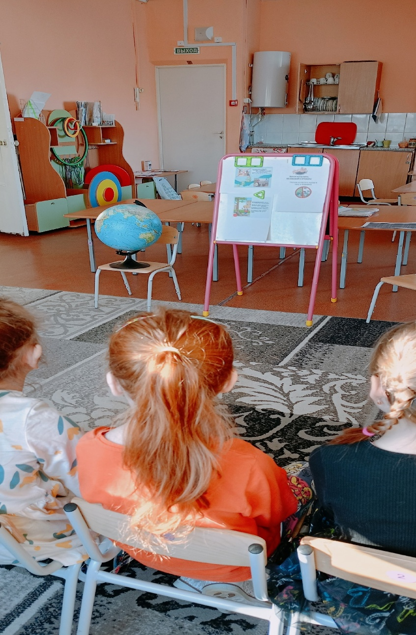

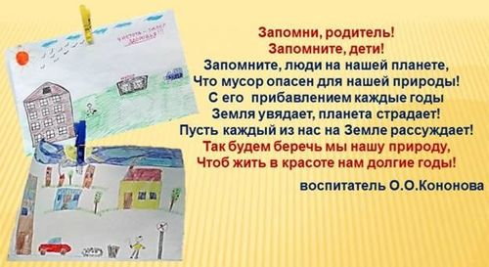
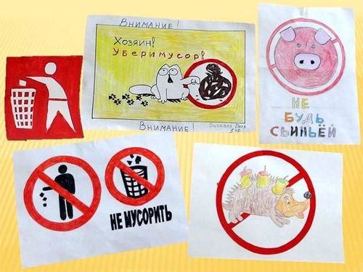
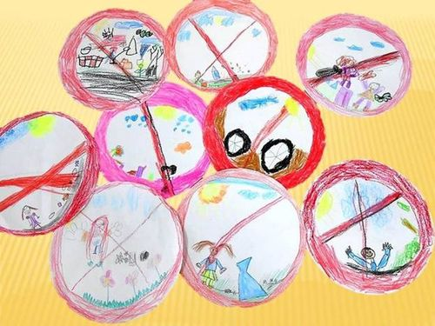

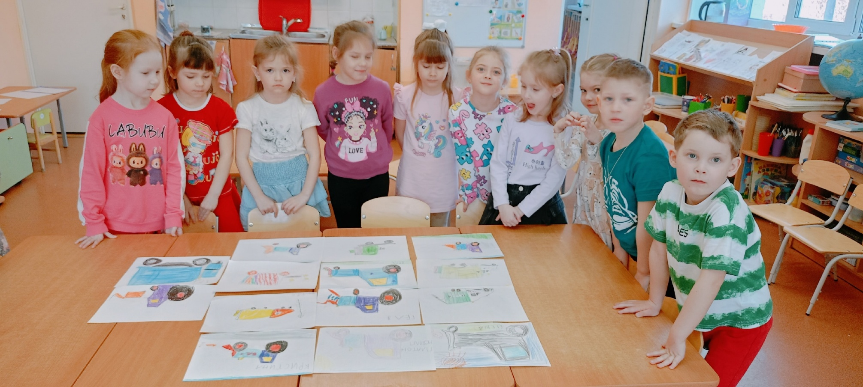
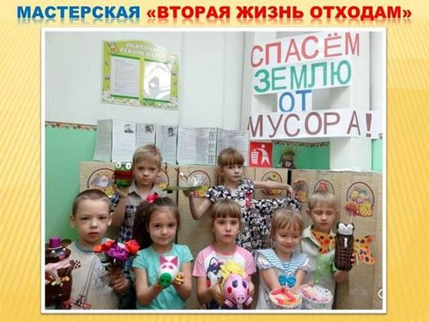

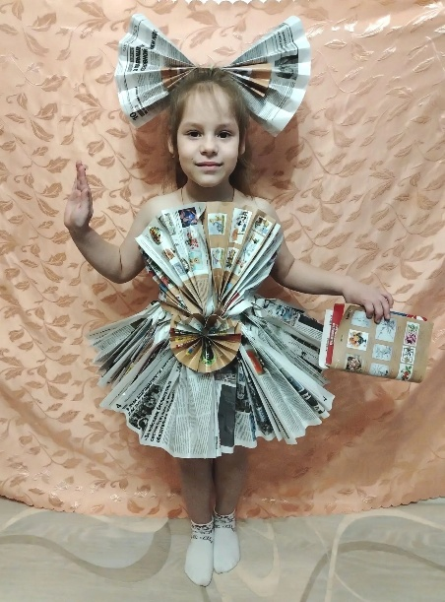

Вывод
В результате исследовательской деятельности и наблюдений, мы пришли к выводу, что мусор искусственного происхождения засоряет окружающую среду, его нужно собирать в специально отведённые места (мусорные баки и т.п.) или использовать в качестве вторсырья для изготовления поделок из бросового материала.
Помните:
Бумага, брошенная вами, будет лежать более 2-х лет.
Консервная банка – более 30 лет.
Полиэтиленовый пакет – более 200 лет.
Стекло – 1000 лет.
Мы расширили знания дошкольников о зависимости мира природы и людей, дошколята узнали о возможности вторичного использования мусора, экспериментировали. Теперь им хочется бережнее относиться к природе, беречь и защищать ее.

